  
Fecha : 04/07/2021, Hora : 06:12:52 | Se inició correctamente la página de Visor. 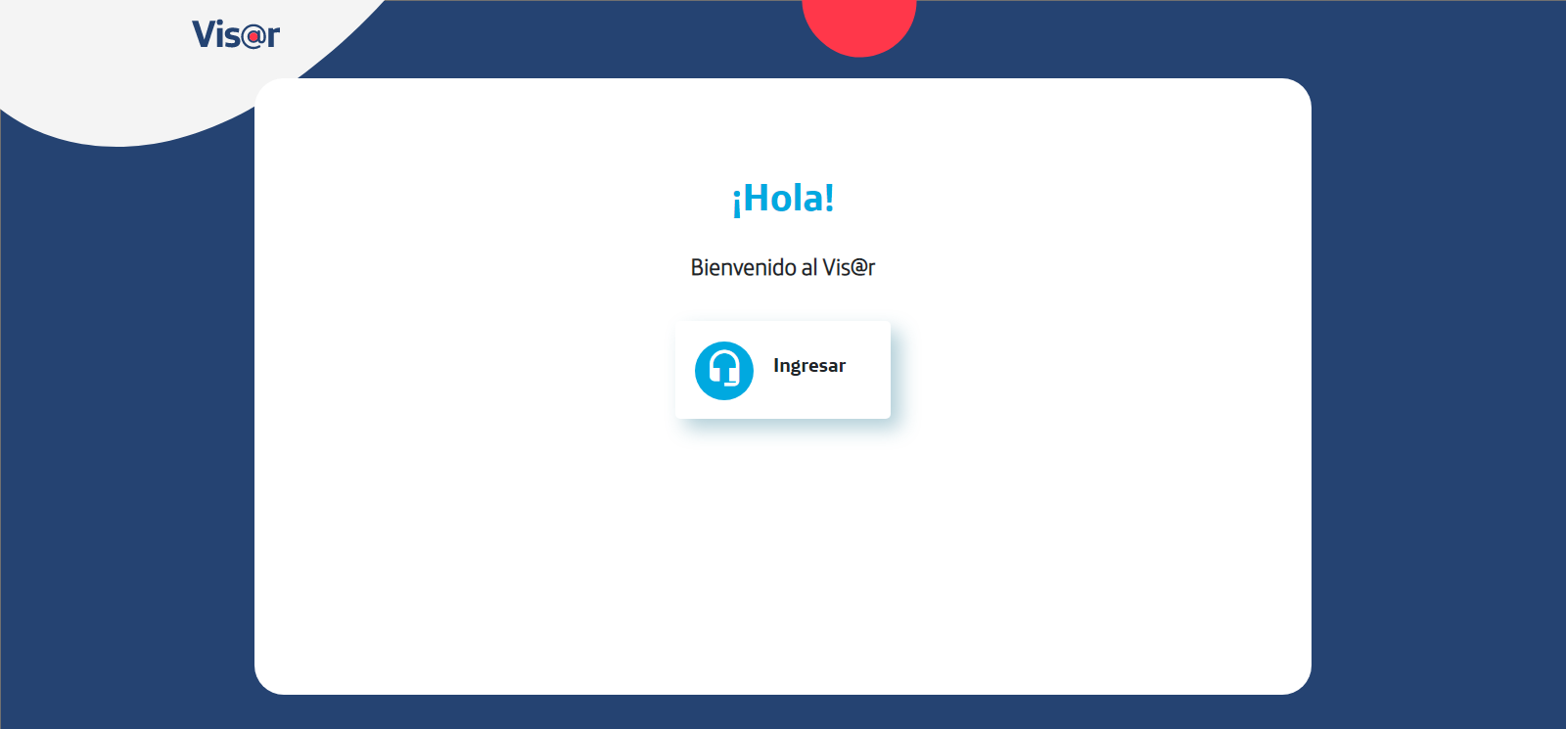  
Fecha : 04/07/2021, Hora : 06:12:52 | Hola Visor   
Fecha : 04/07/2021, Hora : 06:12:54 | El Administrador da click en el botón ingresar de la página de Visor.   
Fecha : 04/07/2021, Hora : 06:12:57 | El Administrador selecciona el tipo de usuario.   
Fecha : 04/07/2021, Hora : 06:12:57 | El Administrador ingresa su usuario. 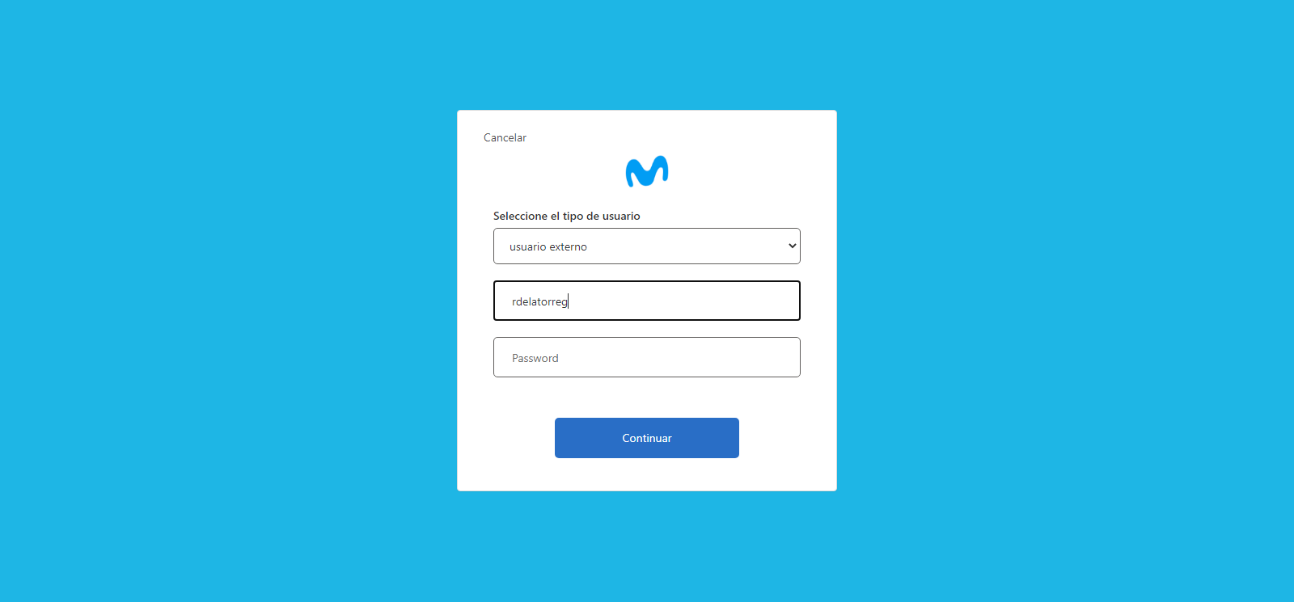  
Fecha : 04/07/2021, Hora : 06:12:57 | El Administrador ingresa su password. 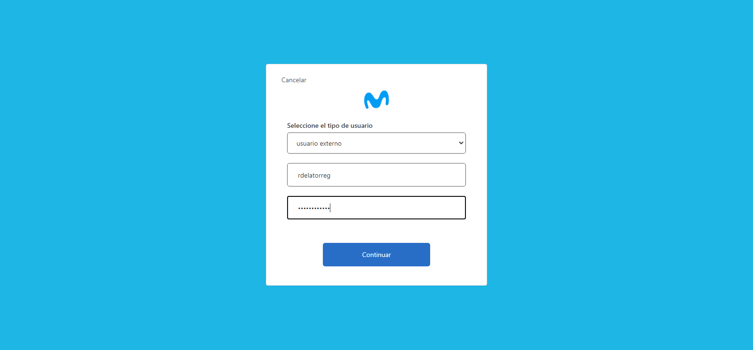  
Fecha : 04/07/2021, Hora : 06:12:58 | El Administrador da click en el botón continuar. 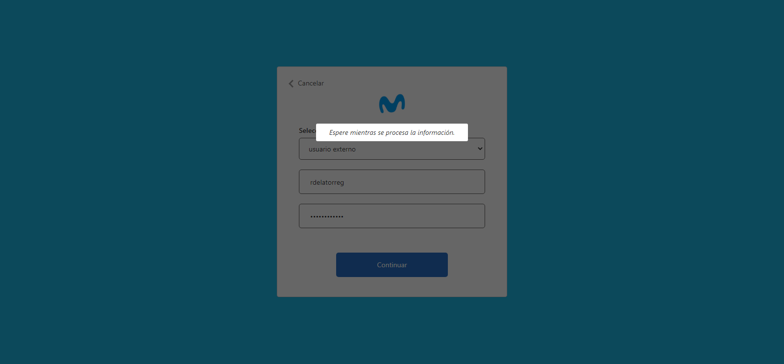  
Fecha : 04/07/2021, Hora : 06:13:03 | Se valida el ingreso a la pagina correctamente. 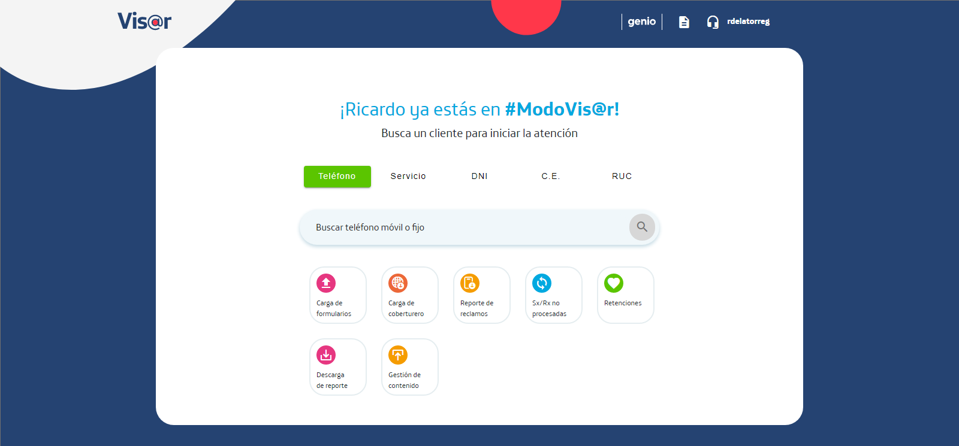  
Fecha : 04/07/2021, Hora : 06:13:04 | Click en el botón Telefono. 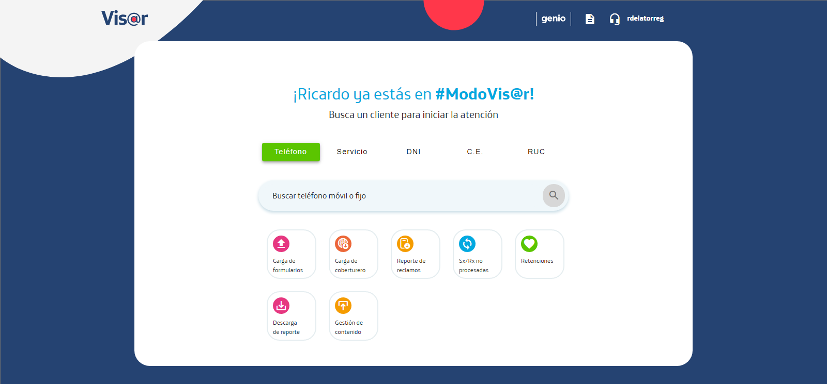  
Fecha : 04/07/2021, Hora : 06:13:04 | Escribe el numero de telefono para poder buscar. 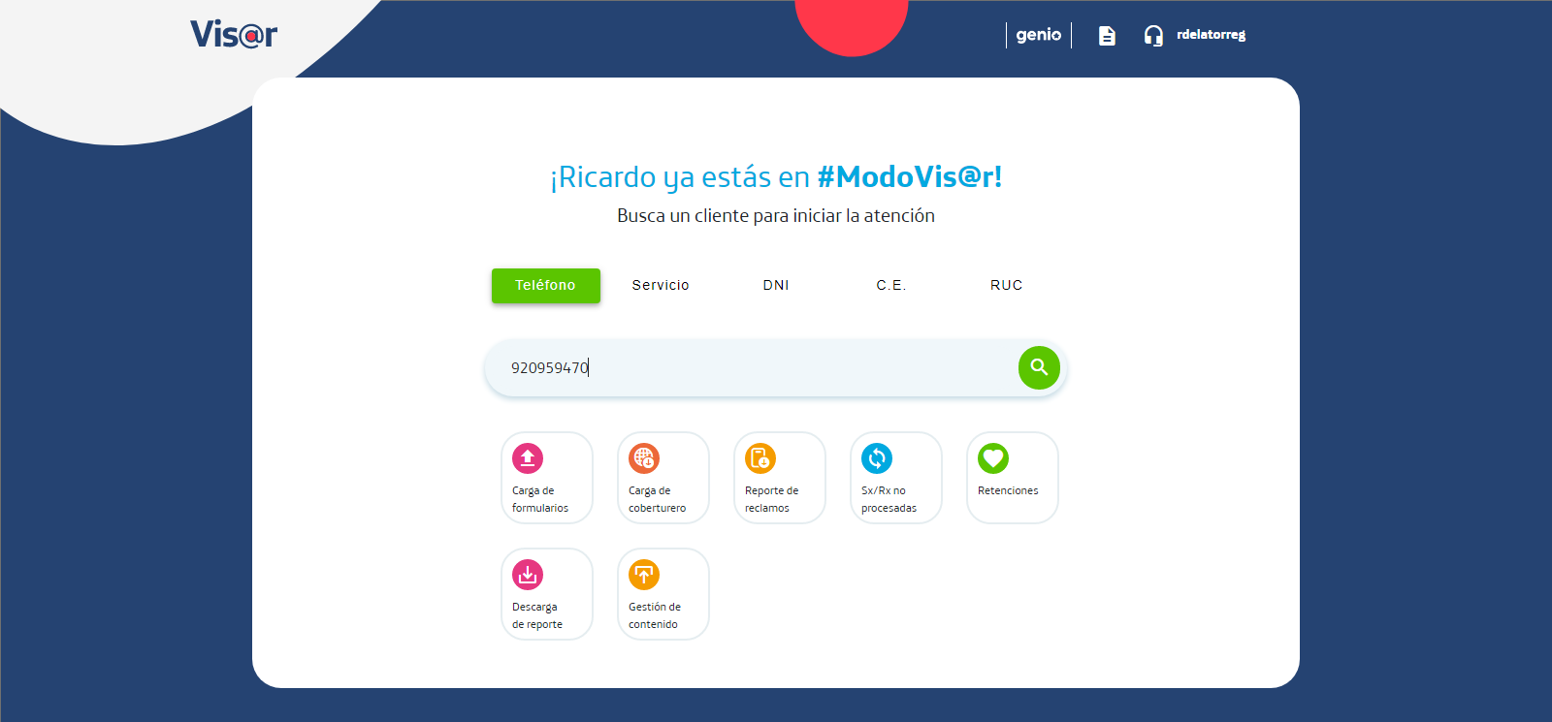  
Fecha : 04/07/2021, Hora : 06:13:05 | Click en el botón Buscar. 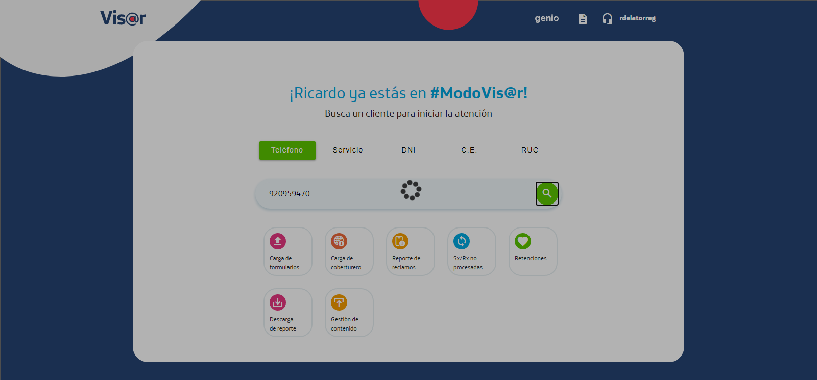  
Fecha : 04/07/2021, Hora : 06:13:12 | Click en el botón Cerrar. 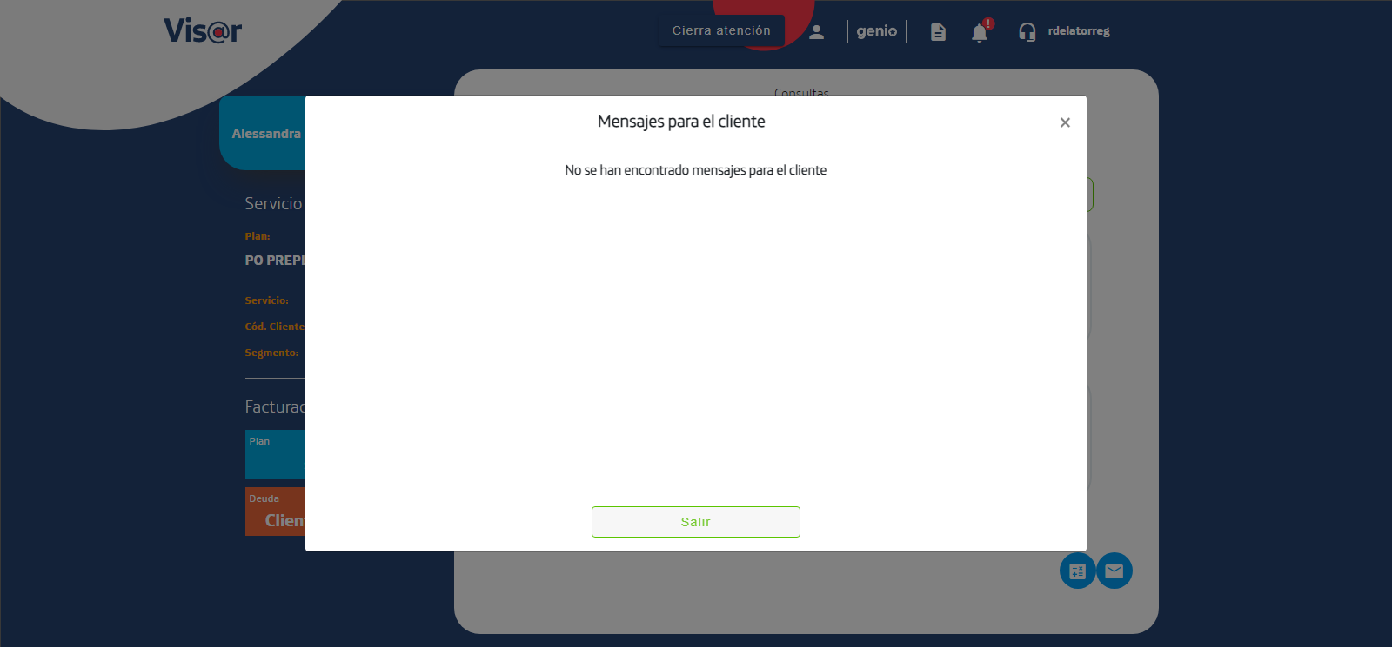  
Fecha : 04/07/2021, Hora : 06:13:13 | Click en el botón Averia. 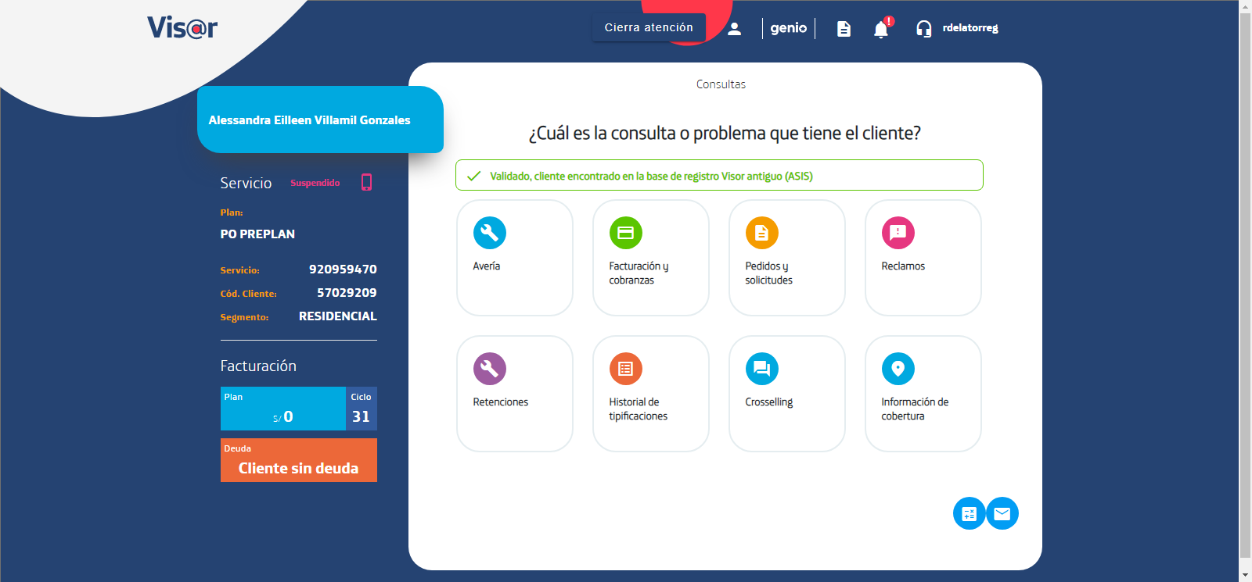  
Fecha : 04/07/2021, Hora : 06:13:13 | Click en el botón Herramientas. 